附件4
“新实践与新进展”范文(引自国家自然基金委网站)
棉花抗黄萎病免疫调控研究新进展
（Novel Insights into Cotton Resistance to Verticillium dahliae）
朱龙付（Longfu Zhu）
华中农业大学，武汉，湖北，430070， Email：xxx
关健词：棉花、黄萎病、抗病机制
棉花黄萎病是一种土传真菌维管束病害。由于生产上缺少高抗黄萎病的陆地棉品种，近三十年来该病在我国各棉区均有发生，并在部分年份和地域暴发成灾。黄萎病已成为当前影响我国棉花高产稳产的最主要病害，被称为棉花的“癌症”。
植物具有复杂的免疫调控网络，但在基础免疫反应上可能具有一定的保守性。利用生物信息学将拟南芥响应不同类型病原菌侵染后均有差异表达的基因作为植物基础免疫调控的候选基因。通过同源序列比对获得了这些基因在棉花中的同源基因并综合棉花接种黄萎病菌后的全基因组表达谱分析结果，筛选到88个可能参与棉花抗黄萎病基础免疫反应的基因。通过基因表达分析确定了这些基因在棉花抗黄萎病反应中的表达变化并分别利用病毒介导的基因沉默技术和异源超量表达对6个基因进行了初步功能鉴定。结果发现三个基因表达水平的变化影响了植物对黄萎病菌的抗性水平。其中GhFMO1基因（ES844424）表达增强促进了活性氧的增加，但转基因植株抗病性降低；而在棉花中瞬时抑制SSN基因（TC141300）的表达后提高了棉花对黄萎病的抗性水平¹。
分析发现SSN基因（Silence-Induced Stem Necrosis，SSN）是植物P450基因超家族的新成员，目前未有其同族基因在植物中的功能报道。分别获得了SSN基因在棉花中的超量表达和抑制表达转基因株系，结果发现SSN基因表达被抑制后转基因棉花茎杆和叶片中活性氧水平明显上升，病程相关蛋白大量积累并产生类病斑。实验鉴定发现该基因沉默导致的茎杆类病斑出现与水杨酸合成无关。进一步研究发现SSN表达被抑制后转基因棉花根中茉莉酸的合成和信号路径组成型激活。通过表达谱比较研究发现SSN表达被抑制后转基因棉花根中大量参与脂代谢的基因表达水平异常，茉莉酸合成的增强缘于脂代谢异常导致十八碳脂肪酸积累。利用代谢组学测定证实SSN基因在棉花中超量表达和抑制表达后极显著影响了转基因植株根部的脂类代谢。脂类代谢异常使游离脂类成分或其衍生物作为系统信号激活了棉花地上部分的组成型免疫反应并产生细胞坏死。SSN在棉花基础免疫反应调控中有如一个阀门，通过调控脂类代谢影响着棉花应对病原菌侵染后的抗性水平²。
上述研究成果为高效鉴定棉花抗黄萎病免疫调控关键基因提供了新思路、为棉花抗黄萎病分子机制研究提供了新策略，同时，也为陆地棉抗病种质创新提供了基因资源。
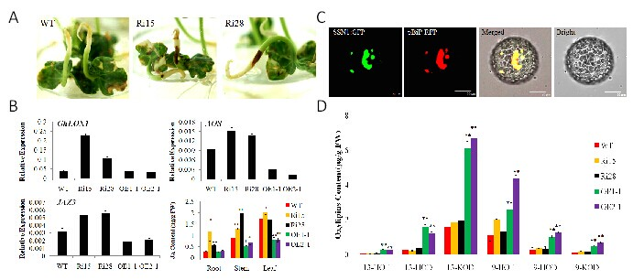
A．棉花中SSN基因表达被抑制后会出现坏死；B. 棉花中SSN基因表达被抑制后激活了茉莉酸合成路径，增加了茉莉酸含量；C. SSN定位于内质网，可能参与脂肪酸代谢; D. SSN在表达增强后促进了棉花中多种氧脂类物质的合成。
参考文献：
- Sun LQ, Zhu LF, Xu L, Yuan DJ, Min L, Zhang XL (2014) Cotton cytochrome P450 CYP82D regulates systemic cell death by modulating the octadecanoid pathway. Nat Commun 5:5372
- Xu L, Zhang WW, He X, Liu M, Zhang K, Shaban M, Sun LQ, Zhu JC, Luo YJ, Yuan DJ, et al. (2014) Functional characterization of cotton genes responsive to Verticillium dahliae through bioinformatics and reverse genetics strategies.J Exp Bot 65:6679-6692

